## BestyrelseslokaleI skal blive i klassen

## Opgave 1 Laptop

Formålet med opgaven er at finde ud af hvilken betydning konstanterne $a$ og $b$ har for grafen for en eksponentiel funktion.

1. Åbn det TI-dokument og lav en graf for en funktion på formen

$$f\left(x\right)=b·a^{x}$$

Når TI spørger om du vil have skydere for $a$ og $b$ så sig ja.

(Det er vigtigt at du skriver gangetegnet mellem $a$ og $b$).

1. Prøv forskellige værdier for $a$ og $b$. Husk værdierne skal være positive, men prøv gerne værdier der ligger tæt på 0.
2.  Hvad skal der til for at grafen er voksende/aftagende?
3. Kan du sige hvilken betydning konstanterne $a$ og $b$ har for grafen?
4. Kan du argumentere for det ud fra forskriften?

## Opgave 2Blyant

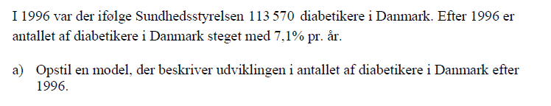

### Facit

hvor $f(x)$ er antal diabetikere og $x$ er antal år efter 1996.

## Opgave 3Blyant

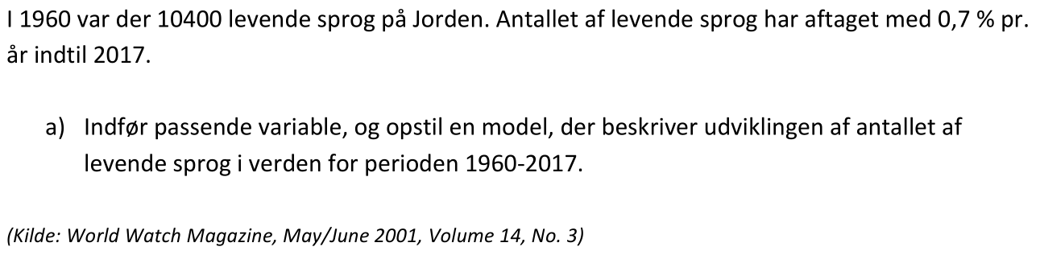

### Facit

hvor $f(x)$ er antal levende sprog og $x$ er antal år efter 1960.

## Opgave 4 Laptop

Vi kigger på en eksponentialfunktion med forskriften

$$f\left(x\right)=1,5·3^{x}$$

1. Find $f\left(2\right), f(-1)$ og $f(0)$. Er der noget tal $k$ hvor vi ikke kan finde $f(k)$?
2. Løs (evt. i TI) ligningerne

$$f\left(x\right)=3$$

$$f\left(x\right)=10$$

$$f\left(x\right)=1,5$$

Er der noget tal $k$ hvor vi ikke kan løse $f\left(x\right)=k$?

1. Siger det noget om definitionsmængden og værdimængden for $f$?
2. Ville det være anderledes hvis konstanterne var noget andet?